《工业清洗安全考试系统使用说明》
- 考试系统登陆网址为http://kaoshi.icac.org.cn。


二、人员角色划分及权限
（一）企业管理员
企业管理员是企业报名安全考试时指定的，具有较强电脑及网络操作能力的协调联络人员，企业管理员账号由协会秘书处提供。
企业管理员权限：添加并管理企业参加考试人员、企业考试人员成绩单查询。
特殊说明：企业管理员账号不能作为考试账号使用，如管理员本人需要参加考试，则在添加参加考试人员时，设置与管理员账号不同的新账号作为考试人员进行考试。
添加考试人员办法：
1）登陆账号密码后，点击后台管理程序，进入如下管理页面。
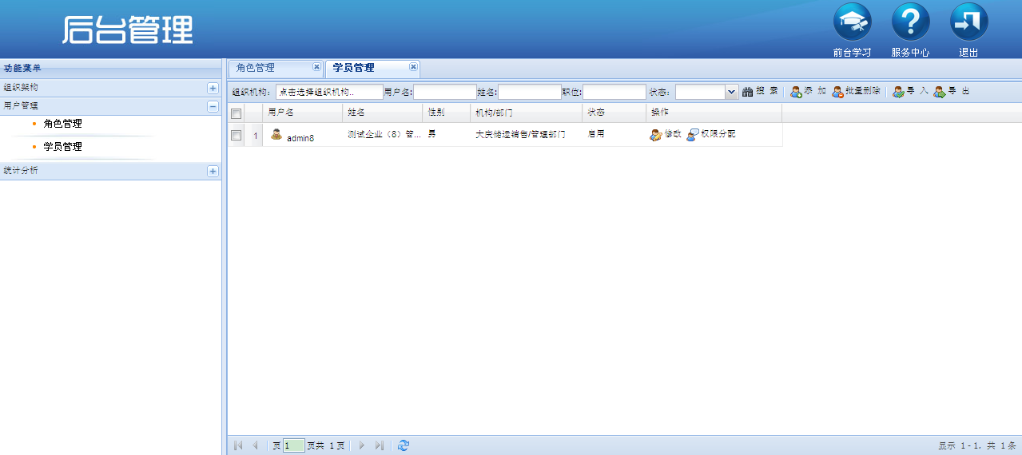
2）点击“添加”按钮新建考试人员账号，必填项有：账号、密码、确认密码、姓名、身份证号、所属部门、专项清洗作业分类。其中专项清洗作业分类至少选择一项且所勾选的专项需与企业上报的报名表所填写专项保持一致。
3）填写完毕后，点击保存。
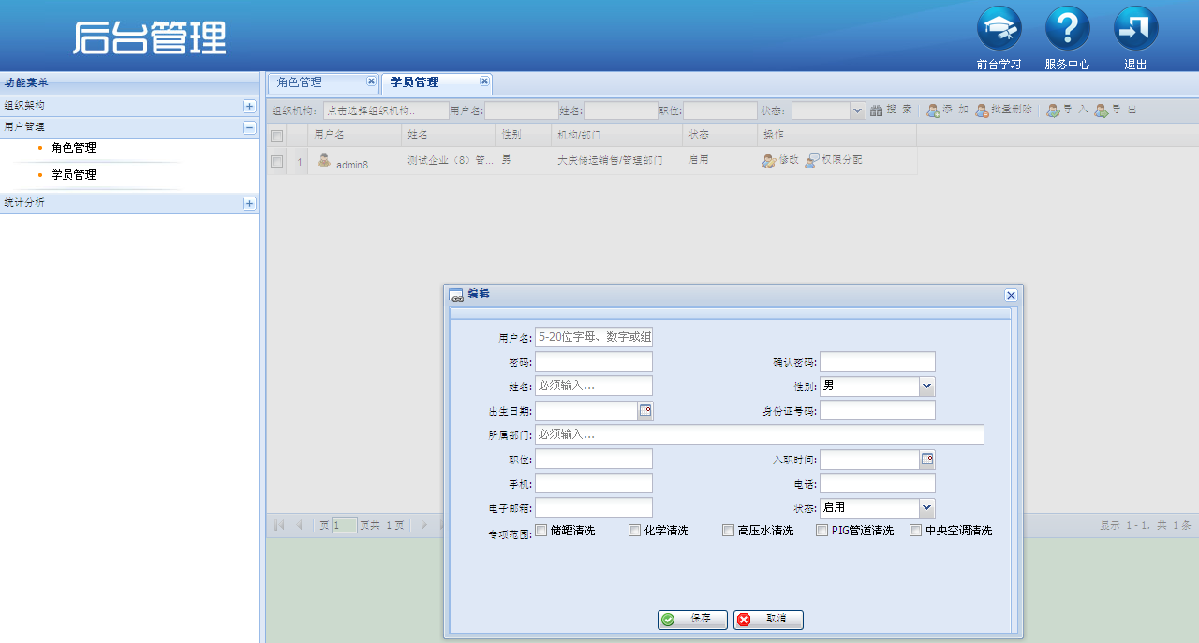

（二）考试人员
考试人员是指报名参加工业清洗安全考试的所有人员，考试人员的登录账号和密码请从本企业管理员处获取。

三、考试说明
考试人员登陆账号密码后，在确定考试名称、考试起止时间、考试时长没有问题后，点击开始考试进入答题界面。
可以看到用户在考试时间范围内所有考试，所显示试卷与参加考试人员所选专项保持一致。

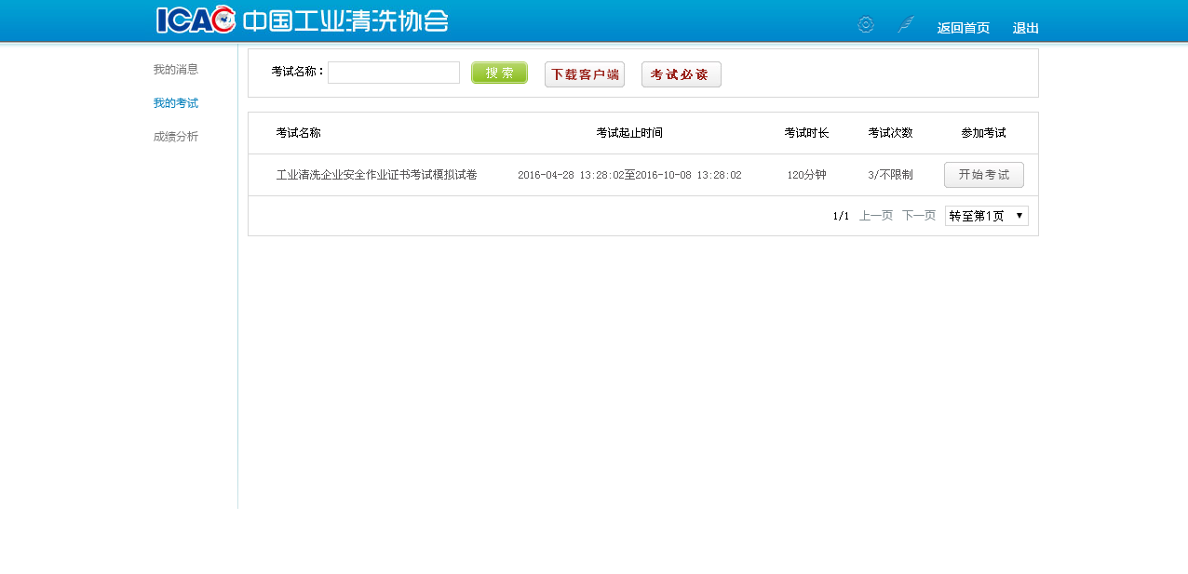
- 点击“开始考试”即可进入答题页面
- 考试系统具有保存试卷功能，在未完成交卷时意外关闭考试页面的，系统允许恢复考试，恢复考试时会将上次已做答案恢复到试卷中，考试人员可继续答题。点击或“恢复考试”按钮，进入答题页面

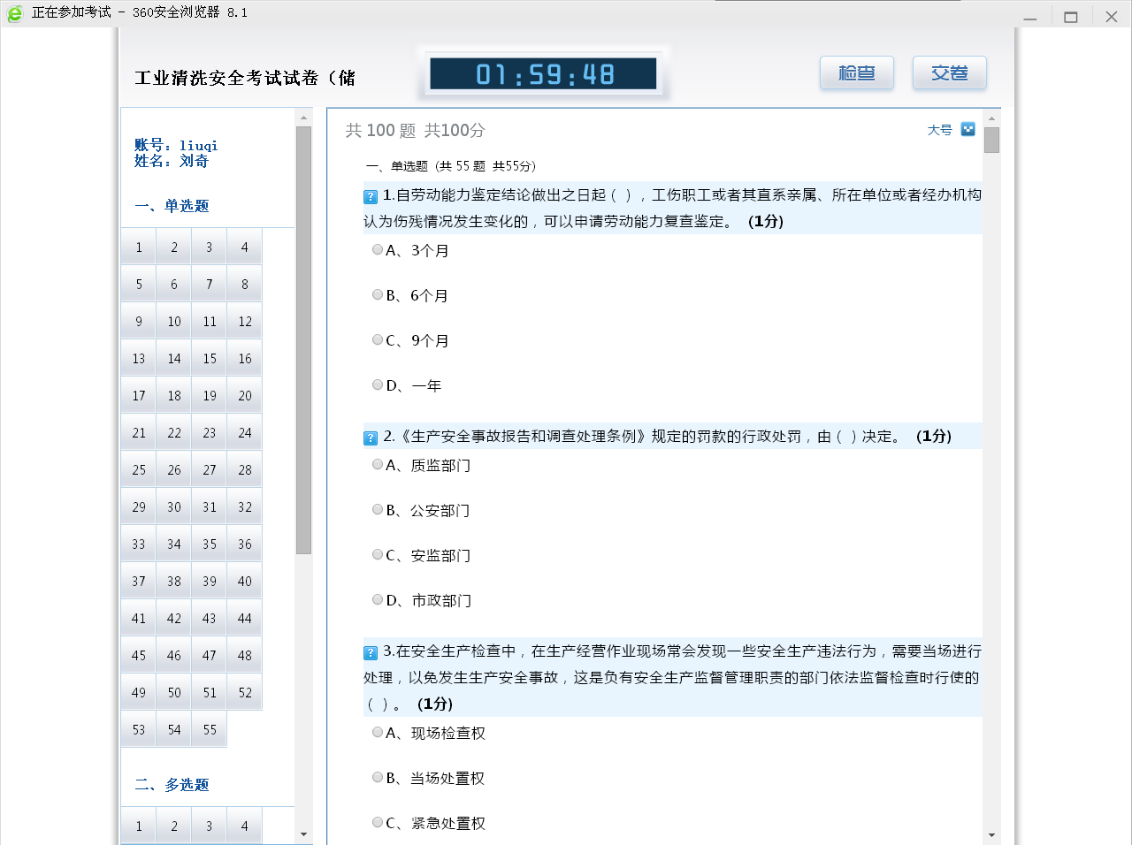
（3）答题页面顶部为考试计时和功能按钮，在限制时间到过后，系统自动交卷；“检查”按钮会提示还有哪道题未做；“交卷”按钮将答案保存并交卷，完成考试。
（4）左侧区域为答题卡区域，可看到试卷中每道题目的答题状态，共分三种状态：未答、已答、存疑，可以通过图标来区分状态，点击题目序号可直接移动到该题目内容。
（5）右侧区域为答题区域，可鼠标移动到“字号”更改试卷的文字大小，答题过程中如果对答案不确定，可点击题目序号前的问号对该题目进行标记。

四、成绩查询
考试人员点击页面左侧成绩分析后，可以看到例如考试名称、考试时间、及格情况等信息。
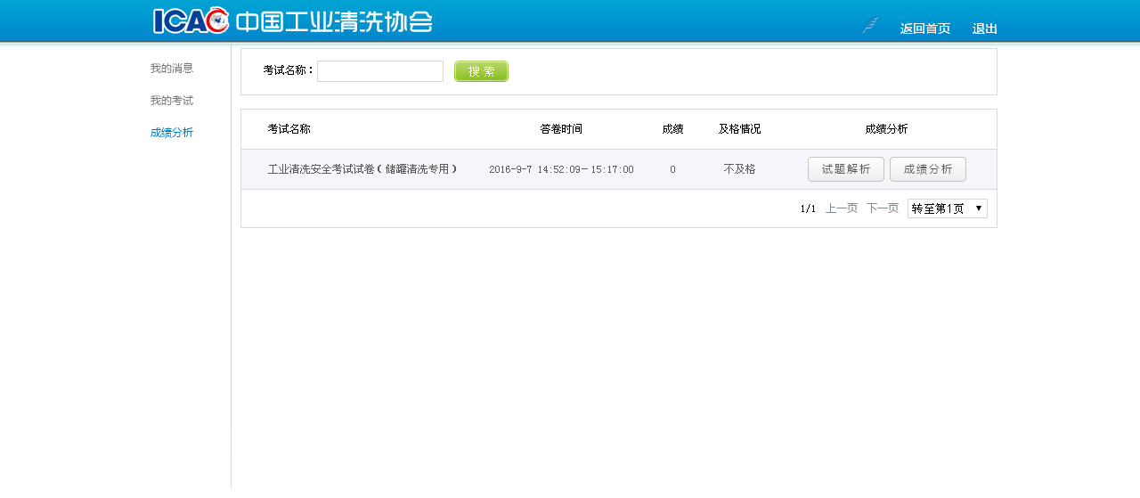
企业管理员登陆管理账号后，进入后台管理系统统计分析中，可以看到本企业参加考试员工考试成绩单。
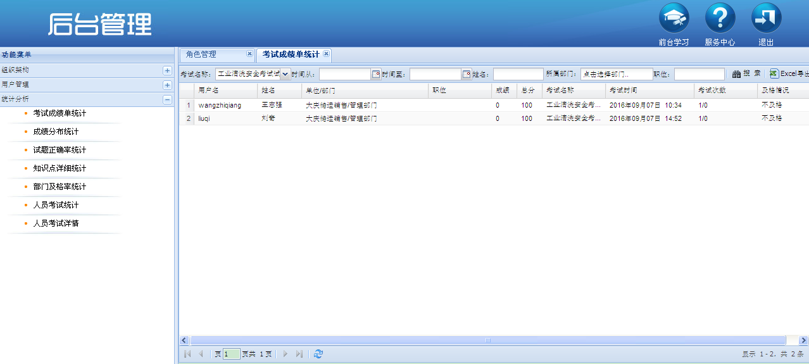

五、其它注意事项
（1）参加考试人员所填信息务必真实准确，便于现场评审时检查。
（2）请在考试系统规定时间内完成考试。
（3）表示后台管理功能，只有登录管理员账号后才能看到此图标；是修改密码功能，点击后弹出修改密码页面；
（4）如有任何疑问请与中国工业清洗协会秘书处联系。
联系人：刘奇 010-64441348 15110108050

